TALLER EN CLASE:

Método de Newton-Raphson y Método de la Secante.

Luis Felipe Narváez Gómez. E-mail: luis.narvaez@usantoto.edu.co. Cod: 2312660. Facultad de Ingeniería de Sistemas.

1. Aplique el método de Newton-Raphson para resolver $x^{3}-25$, tomando como punto inicial .

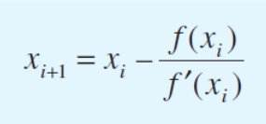

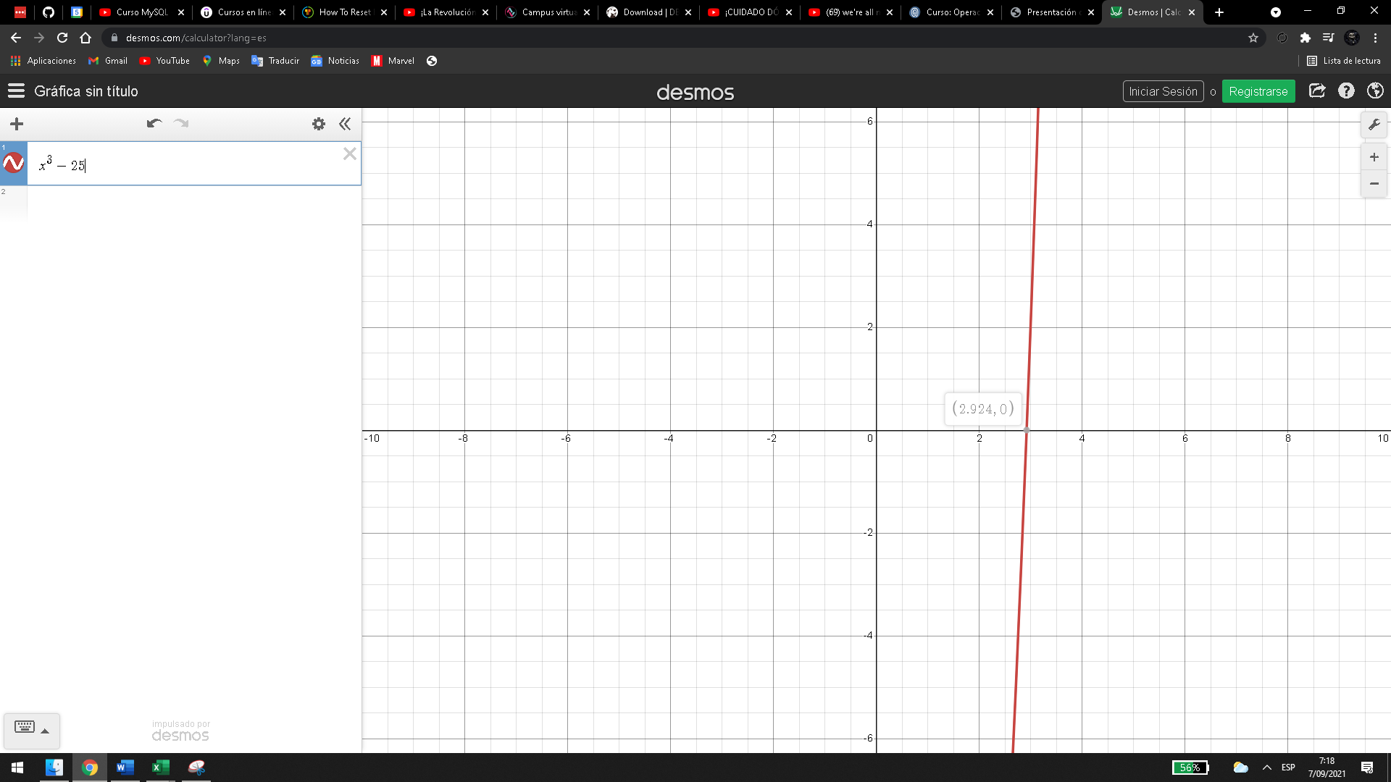



1. Use el método de la Secante para aproximar a cero la función $f\left(x\right)= X^{3}-3X+1$, con una precisión de E = ${10}^{-6}.$ Use los puntos iniciales 1 y 2

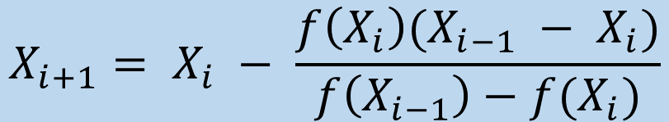

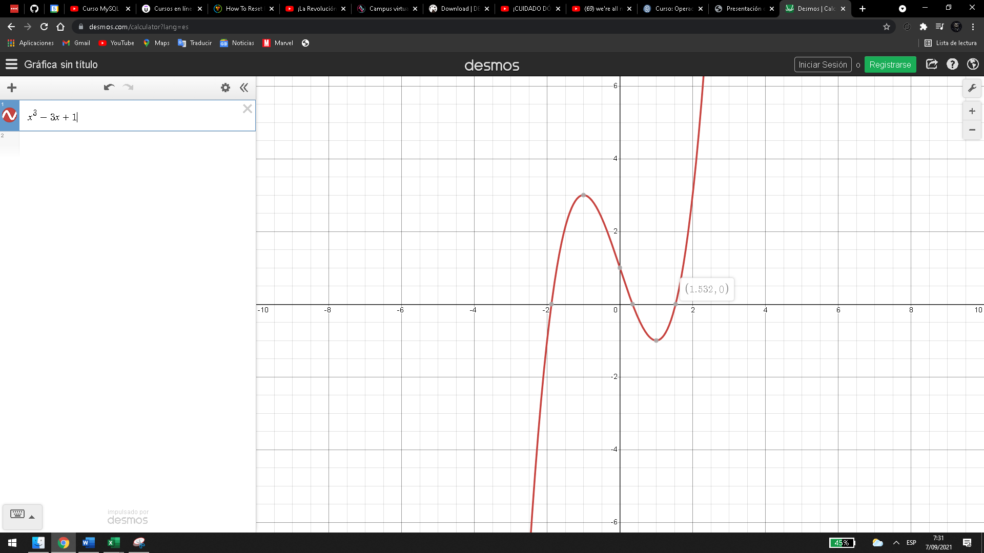



1. Aplique el método de Newton-Raphson para resolver la función $f\left(x\right)= x^{3}-cosx$. Tomar como punto inicial .



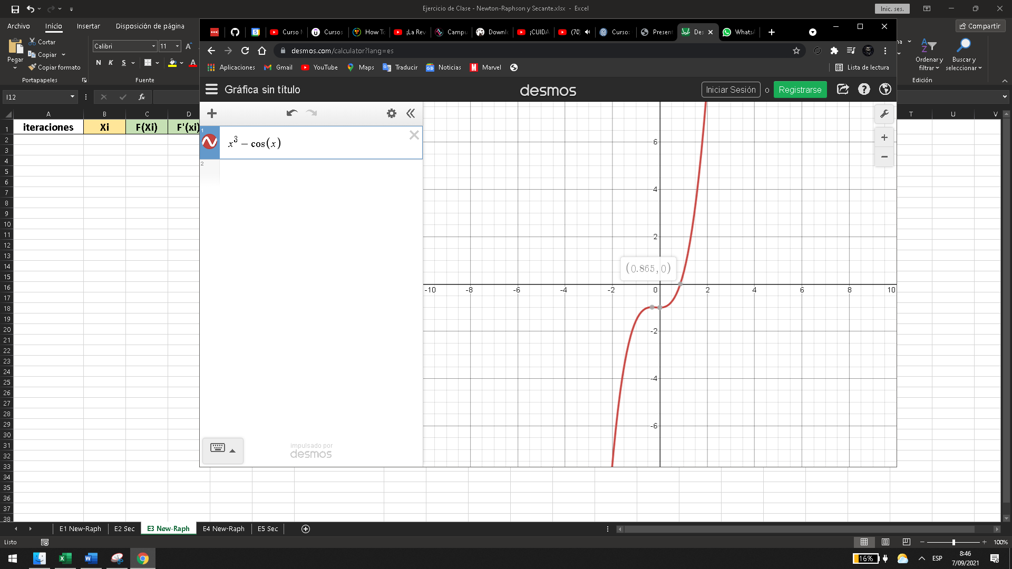



1. Aplique el método de Newton-Raphson para resolver la función $f\left(x\right)= x^{5}+x-1$, iniciando en $x_{0}=1$ y tomando como punto de tolerancia .



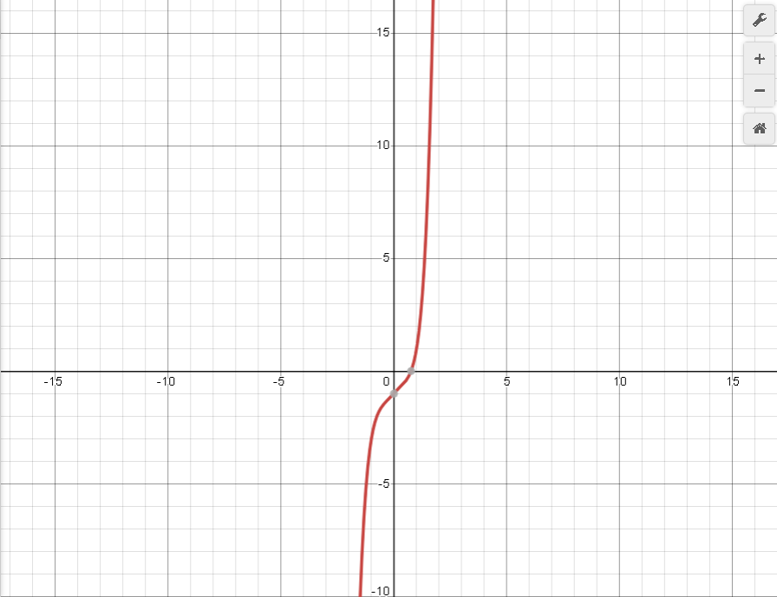



1. Use el método de la Secante para aproximar a cero la función $f\left(x\right)= x^{3}+x^{2}-3x+5.$ Use los puntos iniciales 0 y 1.

